ДИЗАЙН УМНОГО ДОМА С DSL-МОДЕМОМ С ИСПОЛЬЗОВАНИЕМ СИМУЛЯТОРА CISCO PACKET TRACER SIMULATOR

Для реализации Умного дома я использовал новый разряженный Cisco packet tracer, включающий в себя совершенно другой смарт-объект, используемый для домашней автоматизации, такой как умный вентилятор, умное окно , умная дверь, умный легкий вес, умный кондиционер, устройство комнатной температуры, полевое механическое устройство и совершенно другой чувствительный элемент.

Для управления этим смарт-объектом и детектором используются 2 dsl-модема и жилой домашний шлюз, так как он предлагает программную атмосферу для доминирующего смарт-объекта, подключенного к нему, и снабжает доминирующие механизмы регистрацией смарт-устройства на домашний шлюз отдельно.

A. Домашний Шлюз

Домашний шлюз имеет четыре порта локальной сети в дополнение к цели беспроводного доступа, организованной с помощью SSID "домашний шлюз" (см. рис.1).Для обеспечения безопасной беспроводной связи WEP / WPA-PSK / WPA2 enterprise может быть организован на домашнем шлюзе. На рисунке пара показывает шесть устройств web of Things, подключенных к домашнему шлюзу с помощью коаксиального кабеля и беспроводной связи. Чтобы прикрепить подъезд дома к сети, его веб-локальная сеть WAN. Сетевой порт, доступный на домашнем отдыхе. Устройство IoE может удаленно управляться через интернет-интерфейс, размещенный домашний шлюз. Внутренний ip-адрес домашнего шлюза (LAN) - 10.0.0.253, однако к нему также можно получить доступ через его веб-адрес, обращенный к информатике.

Мы использовали два домашних шлюза для подключения двенадцати устройств.

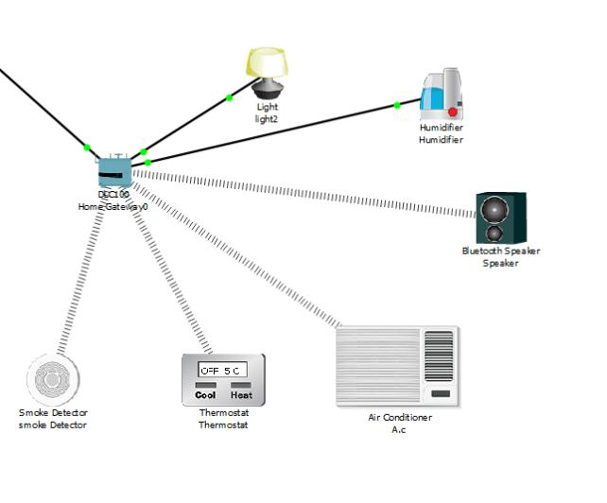

B. DSL-модем

✓ Power light-легкий вес-указывает на то, что электронное оборудование включено и имеет питание.

✓ Ethernet lights-иногда над каждым разъемом локальной сети есть легкий вес. мягкий (или вообще мигающий) свет указывает на то, что соединение локальной сети с ноутбуком или устройством функционирует.

✓ DSL light-weight-мягкий легкий вес указывает на то, что инструмент} установил контакт с оборудованием в пределах собственной станции обмена (DSLAM), поэтому линия телефонной связи по телефонной линии функционирует. Новые модемы, поддерживающие соединение ADSL2+, могут иметь один легкий вес для каждой линии

✓ легкий вес-мягкий легкий вес указывает на то, что блок science address и DHCP protocol area инициализирован и работает, поэтому система подключена к сети

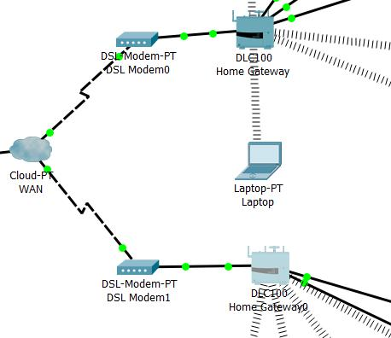

✓ Легкий вес-мягкий легкий вес указывает на то, что блок science address и DHCP protocol area инициализирован и работает, поэтому система подключена к веб-обучению-это та часть, где набор данных обучается по входу с обычным выходом.

Wireless беспроводной легкий вес-исключительно в модемах беспроводных телефонных цепей это означает, что беспроводная сеть инициализируется и что многие маршрутизаторы предлагают внутренний веб-контент родной сети для настройки устройств и постоянного покрытия. Большинство маршрутизаторов телефонных цепей area unit предназначены для установки клиентом компакт-диска или видеодиска, содержащего программу установки ассоциированной степени. Программа также может активировать службу телефонной связи. После включения питания маршрутизатора потребуется много минут, чтобы инициализировать собственную сеть и телефонную линию связи, о чем иногда свидетельствуют стоячие огни, включающиеся неопытно. Существуют модемы PCI telephone circuit, которые подключаются к слоту PCI-карты, предлагаемому ассоциированной степенью, на ноутбуке.

РЕЗУЛЬТАТ И АНАЛИЗ

Для реализации умных домашних устройств мы склонны использовать датчики, умные устройства и применять некоторые условия, чтобы сделать их умнее. DSL-модем - это новый фактор в нашем проекте "Умный дом". Мы используем два домашних шлюза, поэтому нам нужны два модема, и мы впервые используем DSL-модем в Smart home gateway.

В проектируемой системе умного дома устройство home gateway подключается к датчикам, светильникам, кондиционеру, камере, оконной и дверной системе, а также разнообразной бытовой технике. DSL-модем подключен к домашнему шлюзу. Шлюз в проектируемой разумной домашней сети играет решающую роль, поскольку он добавляет дополнительный уровень безопасности к сети умного дома, тем самым создавая проектируемую систему более безопасной. Проектируемая система "Умный дом" способна выполнять различные функции, такие как наблюдение за качеством воздуха и безопасностью, доминирующая бытовая техника, замки, двери и окна. удаленное расположение, генерация оповещений и уведомлений при заданных условиях, регулировка освещения местности и температура путем измерения уровня интенсивности и уровня температуры/влажности внутри помещения и, следовательно, механически доминирующей системы освещения и кондиционера

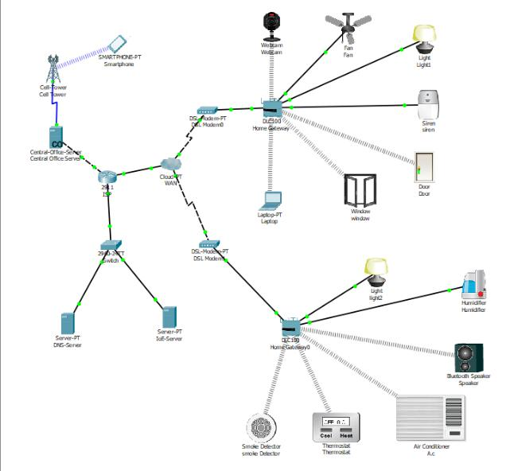

Датчики для сбора внутренних и внешних домашних знаний и живых домашних условий. Эти датчики подключены к самому дому и к подключенным к дому устройствам. Эти датчики не являются датчиками интернета вещей, которые подключены к бытовой технике. Знания датчиков собираются и часто передаются через локальную сеть на сервер "умного дома".
Процессоры для исполнительских искусств родные и интегрированные действия. он даже будет подключен к облаку для приложений, требующих расширенных ресурсов. Затем информация датчиков обрабатывается локальными серверными процессами.

Набор элементов программного пакета, завернутый в виде API рода, позволяющий внешним приложениям выполнять его, если он соответствует заранее определенному формату параметров. Такой юрист в API престарелых способ информации датчиков или управлять необходимых действий.

Приводы для предоставления и выполнения команд внутри сервера или различных устройств управления. Он интерпретирует желаемое действие в соответствии с синтаксисом команды; устройство будет выполнено. На протяжении всего процесса обработки полученных знаний датчиков задача проверяет, стало ли какое-либо правило истинным. В таком случае система может запустить команду на правильный процессор устройства.
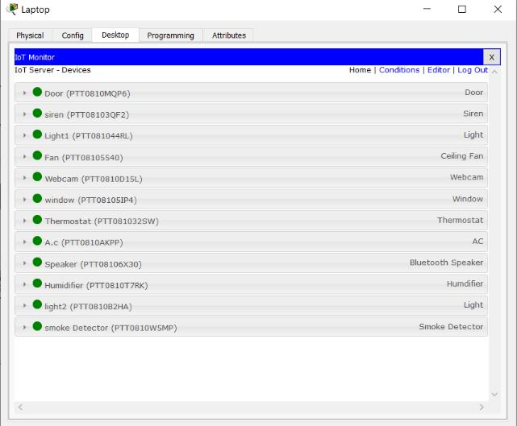

Создает облачный сервис для управления бытовой техникой, который может быть размещен в облачной инфраструктуре. Управляющая служба позволяет пользователю, доминируя на выходах разумных приводов, связанных с бытовой техникой, такой как лампы и вентиляторы. Интеллектуальные приводы - это устройства, такие как клапаны и переключатели, которые выполняют такие действия, как включение или выключение или настройка операционной системы. Приводы обеспечивают широкий спектр функциональных возможностей, таких как обслуживание клапанов включения/выключения, позиционирование для совместного открытия, модуляция для управления изменениями условий потока, аварийное отключение (ESD). Чтобы активировать ассоциированный механизм, механизму выдается команда цифровой записи.

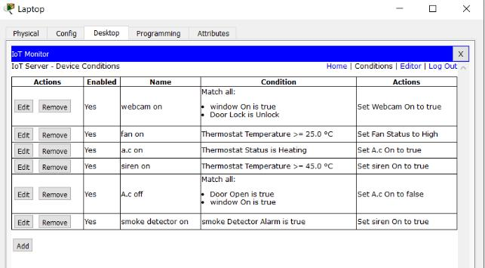

ISP router configuration

Router>enable

Routhe#conf term

Enter configaration commands,one per line. End with CNTL/Z

Router(config)#int g0/0

Router(config-if)#ip address 10.0.0.1 255.255.255.0

Router(config-if)#no shutdown

Router(config-if)#int g0/2

Router(config-if)#ip address 209.165.201.225
255.255.255.224

Router(config-if)#no shutdown

Router(config-if)#int g0/1

Router(config-if)#ip address 209.165.200.225
255.255.255.224

Router(config-if)#no shutdown

Router(config-if)#exit

Router(config)#ip dhcp excluded-address 209.165.201.225 209.165.201.229

Router(config)#ip dhcp pool CELL

Router(dhcp-config)#network 209.165.201.224
255.255.255.224
Router(dhcp-config)#default-router 209.165.201.225

Router(dhcp-config)#dns-server 10.0.0.254

Router(dhcp-config)#exit

Router(config)#ip dhcp excluded-address 209.165.200.225 209.165.200.229

Router(config)#ip dhcp pool WAN

Router(dhcp-config)#network 209.165.200.224
255.255.255.224

Router(dhcp-config)#default-router 209.165.200.225

Router(dhcp-config)#dns-server 10.0.0.254

